

REFERENSI PENYUSUNAN
RISIKO UTAMA /
RISK THAT MATTER (RTM)
TAHUN 2023

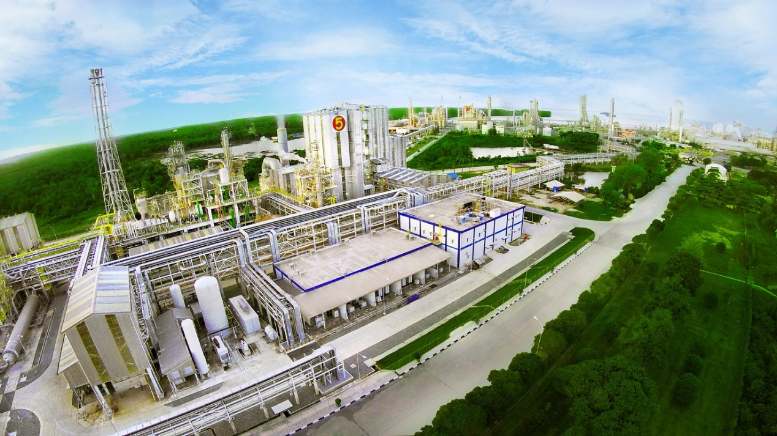
PT PUPUK KALIMANTAN TIMUR

KATA PENGANTAR

Mengacu pada Pedoman Manajemen Risiko PT Pupuk Kalimantan Timur dan arahan PT Pupuk Indonesia (Persero) selaku Pemegang Saham mengenai identifikasi dan pengelolaan risiko strategis, maka di pertengahan tahun 2022 ini Perusahaan berkewajiban untuk menyusun Risiko Utama / Risk That Matter (RTM) untuk tahun 2023.

Mengingat pentingnya identifikasi Risiko Utama / Risk That Matter tersebut, maka disusunlah panduan & referensi ini dengan maksud untuk membantu semua Kompartemen dalam mengidentifikasi Risiko Utama / Risk That Matter (RTM) di aktivitas bisnisnya.

Apabila terdapat hal-hal yang kurang jelas dapat menghubungi Departemen Tata Kelola Perusahaan dan Manajemen Risiko sebagai berikut:

No. | Nama | No. Tlp
1. | Nurjannah Octavia D | 081347832770
2. | Oky Vandhaka | 085393693698
3. | Sasmita Nugraha | 085325438133

Demikian referensi ini disusun sebagai bahan pertimbangan penyusunan Risiko Utama / Risk That Matter (RTM) tahun 2023. Atas perhatian Bapak dan Ibu, kami ucapkan terima kasih.

Bontang, Juli 2022
Departemen Tata Kelola Perusahaan dan Manajemen Risiko

Wisnu Wibowo

GAMBARAN UMUM

DEFINISI
Risk That Matter (RTM) adalah risiko - risiko yang berpengaruh signifikan pada Perusahaan baik risiko-risiko yang berkaitan langsung dengan pencapaian Laba maupun risiko-risiko lain yang berhubungan dengan nilai (value) selain laba seperti Kesehatan keuangan (Cash Flow, Rasio Keuangan, dll), Keselamatan & Lingkungan, SDM.

TUJUAN
Risiko That Matter (RTM) ditetapkan sebagai perhatian manajemen dalam rangka merespon kondisi internal dan dinamika usaha untuk menjaga tingkat keberhasilan pencapaian dan mengawal tujuan perusahaan.

CARA PENYUSUNAN RISIKO STRATEGIS
- Mengidentifikasi risiko yang dapat mempengaruhi tercapainya Sasaran dan Program Strategis Kompartemen tahun 2023,
- Mengevaluasi relevansi Risiko Utama / Risk That Matter (RTM) Kompartemen pada tahun sebelumnya, yaitu Risiko Utama / Risk That Matter (RTM) tahun 2021,
- Mengevaluasi relevansi risiko bidang penjaulan RJPP PT Pupuk Kaltim 2020-2024,
- Mengevaluasi risiko tinggi di proses bisnis Kompartemen dengan menyesuaikan terhadap konteks dan tujuan Perusahaan, baik bersumber dari risiko operasional Kompartemen maupun Departemen di bawah Kompartemen yang bersifat tinggi dapat dijadikan referensi dalam penetapan usulan Risiko Utama / Risk That Matter (RTM).

CARA MENGELOLA RISIKO STRATEGIS
- Membuat rencana kerja,
- Membuat kebijakan untuk melaksanakan strategi yang telah ditentukan,
- Melaksanakan monitoring pencapaian rencana kerja secara periodik,
- Melakukan evaluasi kembali atas hasil sementara yang dicapai, beserta faktor penyebab tidak tercapainya target, dilanjutkan dengan mitigasi atas faktor risiko penyebab kegagalan,
- Melakukan perbaikan atas rencana kerja semula dalam upaya mencapai target yang telah ditetapkan.

- RISIKO BIDANG PRODUKSI PADA RKAP PT PUPUK KALTIM 2023
Sasaran Perusahaan | Nama Risiko | Inherent Risk |  |  |  |  | Residual Risk
Sasaran Perusahaan | Nama Risiko | Sebab | Dampak | L | C | LxC | MItigasi Risiko | L | C | LxC | Penanggung Jawab
Penurunan Losses NPK (1,5%) | Lumpur yang memiliki kandungan air yang tinggi karena tumpahan bahan baku |  | (Kualitatif)  - Peningkatan Losses NPK  - NPK unspec  - Tidak tercapainya KPI  (Kuantitatif)  - Peningkatan waktu pengeringan lumpur selama 25 hari  - Penurunan pemakaian lumpur recovery sebagai reproses hingga 39,6% (terakumulasi di gudang lumpur)  - Penurunan nutrisi N P K sebanyak 27% pada lumpur recovery yang di-recycle | 4 | 5 | 20 | Pemasangan Unit Multi disc screw |  |  |  | OP7
Penurunan Losses NPK (1,5%) | Paparan debu yang dihasilkan dari produksi NPK Fusion |  | (Kualitatif)  - Peningkatan Losses NPK  - Kualitas udara di Pabrik NPK Fusion rendah  Terganggunya jarak pandang pekerja lapangan  (Kuantitatif)  - Loses sebesar 180 ton/ bulan atau setara 2.160 ton/tahun  Peningkatan HPP NPK Fusion sebesar 40.000 Rupiah/ton atau setara 7 M Rupiah/ tahun | 4 | 4 | 16 | Pemasangan Unit Centralized Dust Collector |  |  |  | OP7
Akurasi timbangan produksi | Deviasi (kelebihan) timbangan produk NPK |  | (Kualitatif)  - Peningkatan Losses NPK  Penurunan margin keuntungan NPK Fusion PKT  (Kuantitatif)  - Kelebihan timbangan produk sejumlah ± 760 ton/ tahun  Penurunan margin keuntungan setara 9,1 M rupiah/tahun | 4 | 5 | 20 | Pemasangan Unit Automatic Bagging Machine |  |  |  | OP7
* Berdasarkan risiko yang disampaikan kepada Dep Anggaran pada Risiko RKAP 2022 bidang Produksi

- RISIKO UTAMA/ RISK THAT MATTER (RTM) KOMPARTEMEN OPERASI II TAHUN 2021
Sasaran Perusahaan | Nama Risiko | Inherent Risk |  |  |  |  | Residual Risk
Sasaran Perusahaan | Nama Risiko | Sebab | Dampak | L | C | LxC | Mitigasi Risiko | L | C | LxC | Penanggung Jawab
Memproduksi pupuk sebesar 3.692.000 Ton (pupuk Urea sebesar 3.498.000 Ton dan pupuk NPK 290.000 ton) dan non-pupuk (Amonia) sebesar 2.797.000 Ton | Downtime Pabrik lebih dari Rencana | Pabrik 1A  - Kerusakan Manifold Outlet Header Tube Reformer  - Kerusakan Heat Exchanger E-0503  - Kerusakan Transfer line Primary Reformer (Hot Spot tidak terkendali)  - Kebocoran di barrel casing syngas kompresor K-0431  - Kegagalan peralatan instrumentasi dan listrik  Pabrik 3  - Kebocoran Exchanger 1-E-503, Coil 1-E-101, 1-E-102  - Kenaikkan tekanan CO2 pada stage ke-4 akibat deposit pada rotor kompresor  Pabrik 4  - Kegagalan peralatan instrumentasi dan listrik  - Kebocoran HPCC 2-E-202 | (Kualitatif)  Potensial Loss dari kehilangan kesempatan produksi urea dan amoniak  Tidak Tercapainya target Produksi Urea  (Kuantitatif)  Rp. 200325750271,44 | 3 | 5 | 15 | Pabrik 1A  1. Penggantian tube/retubing 101-C (direncanakan saat TA Juli 2022)  2. Penggantian tube bundle 102-C (direncanakan saat TA Juli 2022)  3. Perbaikan MOV-15 (direncanakan saat TA Juli 2022)  4. Penggantian stripper 302-C (direncanakan saat TA Juli 2022)  5. Melaksanakan program preventive, predictive maintenance  Pabrik 3  1. Penggantian Unit Hot Heat Exchanger 1-E-503 Amonia P-3 (direncanakan saat TA Oktober 2022)  2. Penggantian Unit 1st Cold Heat Exchanger 1-E-505 Amonia P-3 (direncanakan saat TA Oktober 2022)  3. Penggantian Unit 2 nd Cold Heat Exchanger 1-E-507 Amonia P-3 (direncanakan saat TA Oktober 2022)  4. Overhaull kompresor CO2 (direncanakan saat TA Oktober 2022)  5. Melaksanakan program preventive, predictive maintenance  Pabrik 4  1. Penggantian 1 Unit Plate Heat Exchanger 1-E-308 (saat ini berlangsung pengadaan untuk Plate HE yang baru)  2. Melaksanakan program preventive, predictive maintenance | 2 | 5 | 10 | SVP Operasi II
Memproduksi pupuk sebesar 539.200 Ton dan non-pupuk (Amonia) sebesar 648.400 Ton | Terjadinya Down Time Pabrik Amoniak dan Urea Pabrik 1A | - Kerusakan Manifold Outlet Header Tube Reformer  - Kerusakan Heat Exchanger E-0503  - Kerusakan Transfer line Primary Reformer (Hot Spot tidak terkendali)  - Kebocoran di barrel casing syngas kompresor K-0431  - Kegagalan peralatan instrumentasi dan listrik | (Kualitatif)  Potensial Loss dari kehilangan kesempatan produksi urea  Tidak Tercapainya target Produksi Urea  (Kuantitatif)  Rp. 59929099510,0517 | 3 | 4 | 12 | 1. Penggantian tube/retubing 101-C (direncanakan saat TA Juli 2022)  2. Penggantian tube bundle 102-C (direncanakan saat TA Juli 2022)  3. Perbaikan MOV-15 (direncanakan saat TA Juli 2022)  4. Penggantian stripper 302-C (direncanakan saat TA Juli 2022)  5. Melaksanakan program preventive, predictive maintenance  - | 2 | 3 | 6 | VP Operasi Pabrik 1A  SVP Operasi 2
Draft RKAP 2022 : Memproduksi pupuk sebesar 3.692.000 Ton dan non-pupuk (Amonia) sebesar 2.778.000 Ton | Terjadinya Down Time Pabrik Amoniak dan Urea Pabrik 3 | - Kebocoran Exchanger 1-E-503, Coil 1-E-101, 1-E-102  - Kenaikkan tekanan CO2 pada stage ke-4 akibat deposit pada rotor kompresor | (Kualitatif)  Potensial Loss dari kehilangan kesempatan produksi urea  Tidak Tercapainya target Produksi Urea  (Kuantitatif)  Rp. 33158115729,9308 | 3 | 3 | 9 | 1. Penggantian Unit Hot Heat Exchanger 1-E-503 Amonia P-3 (direncanakan saat TA Oktober 2022)  2. Penggantian Unit 1st Cold Heat Exchanger 1-E-505 Amonia P-3 (direncanakan saat TA Oktober 2022)  3. Penggantian Unit 2 nd Cold Heat Exchanger 1-E-507 Amonia P-3 (direncanakan saat TA Oktober 2022)  4. Overhaull kompresor CO2 (direncanakan saat TA Oktober 2022)  5. Melaksanakan program preventive, predictive maintenance | 2 | 2 | 4 | VP Operasi Pabrik 3  SVP Operasi 2
Draft RKAP 2022 : Memproduksi pupuk sebesar 3.692.000 Ton dan non-pupuk (Amonia) sebesar 2.778.000 Ton | Terjadinya Down Time Pabrik Amoniak dan Urea Pabrik 4 | - Kegagalan peralatan instrumentasi dan listrik  - Kebocoran HPCC 2-E-202 | (Kualitatif)  Potensial Loss dari kehilangan kesempatan produksi urea  Tidak Tercapainya target Produksi Urea  (Kuantitatif)  Rp. 17610164247,4862 | 3 | 2 | 6 | 1. Penggantian 1 Unit Plate Heat Exchanger 1-E-308 (saat ini berlangsung pengadaan untuk Plate HE yang baru)  2. Melaksanakan program preventive, predictive maintenance | 2 | 2 | 4 | VP Operasi Pabrik 4  SVP Operasi 2

- RISIKO OPERASIONAL YANG BERSIFAT TINGGI – KOMPARTEMEN OPERASI II
Unit Kerja | Nama Risiko | Sebab | Dampak | L | C | LxC | Mitigasi Risiko | L | C | LxC | Penanggung Jawab
Komp Operasi II | Terjadinya shutdown pabrik Urea yang disebabkan gudang Urea Penuh | Jadwal Pengapalan yang terlambat | Pabrik mengalami shutdown akibat tidak adanya tampat penyimpanan produk | 3 | 5 | 15 | Melakukan koordinasi ketat untuk penjadwalan shipping out urea | 2 | 5 | 10 | SVP Operasi-1,
Operasi Pabrik 3 | Kegagalan unit GTG | Kebocoran di tube side 11-E-001 | Unit GTG mengalami Unschedule Shutdown | 5 | 3 | 15 | Perbaikan 11-E-001 | 1 | 1 | 1 | VP Rendalhar 2,
Operasi Pabrik 3 | Kegagalan BV Inlet BFW 1-E-502 yang Leak Out | Kebocoran lewat Stem semakin membesar | n/a | 3 | 5 | 15 | 1. Repair Stem BV inlet BFW 1-E-502,  2. Repair Stem BV inlet BFW 1-E-502,  3. Repair Stem BV inlet BFW 1-E-502,  4. Repair Stem BV inlet BFW 1-E-502, | 1 | 1 | 1 | VP Rendal TA,

FORMULIR USULAN RISIKO STRATEGIS 2023
KOMPARTEMEN OPERASI II )*

No. | Sasaran Perusahaan | Strategi Perusahaan | Nama Risiko | Inherent Risk |  |  |  |  | Residual Risk (Target setelah Mitigasi)
 |  |  |  | Sebab | Dampak | L | C | LxC | MItigasi Risiko | L | C | LxC | Penanggung Jawab

Menyetujui,

SVP OPERASI II
*) Formulir Mohon diisi

